66-я Московская астрономическая олимпиада (17 марта 2012 года).

5-7 класс

1. Мысленно проведите следующий опыт: вы лежите на спине (предположим, где-то на берегу моря) и смотрите прямо в зенит в безоблачное небо. На каких географических широтах можно увидеть лучи Солнца у себя на сетчатке глаза? Не забудьте защитить свои глаза солнцезащитными очками от яркого света нашего светила!

2. У современного поэта Валерия Хатюшина есть такие философские строки:

Воронки,
воронки...
На Марсе, на Сатурне, на Луне...
Почему мы решили,
что это кратеры вулканов?
А может быть, это
воронки
от разрывов бомб?..

Что можно возразить поэту?

3. Что вы знаете о полёте первого космонавта Земли Юрия Алексеевича Гагарина?

4. У Юрия Левитанского есть такие строки:

...Я шёл в полуночной тиши
и думал о предназначении,
об этом бессрочном свечении
бессонно горящей души.

Был воздух морозный упруг.
Тянуло предутренним холодом.
Луна восходила над городом,
как долгоиграющий круг.

Какую астрономическую ошибку допустил поэт?

66-я Московская астрономическая олимпиада (17 марта 2012 года). 8-9 класс

1. Из аэропорта Толмачёво в Новосибирске рейс 178 вылетает в 10 часов утра по местному времени. В аэропорту Домодедово этот же рейс приземляется в 10 утра, но уже по московскому времени. Оцените, с какой средней скоростью летит самолёт, если учесть, что города находятся на одной широте, но в разных часовых поясах. Что также может повлиять на точность вашего расчёта? Свой ответ поясняйте графически. Длину окружности экватора Земли округлим до 40 тыс. км.

2. На новой астрономической площадке Московского планетария, недавно открытого после реконструкции, установлен указатель расстояний до разных пунктов на нашей планете: "МГУ им.Ломоносова - 7,5 км", "Нижний Новгород - 390 км", "г.Эльбрус - 1485 км", "Филиппинские о-ва - 8485 км" - всего около тридцати. Стрелки указателя расположены не горизонтально, а в соответствии с реальным направлением на данный пункт.
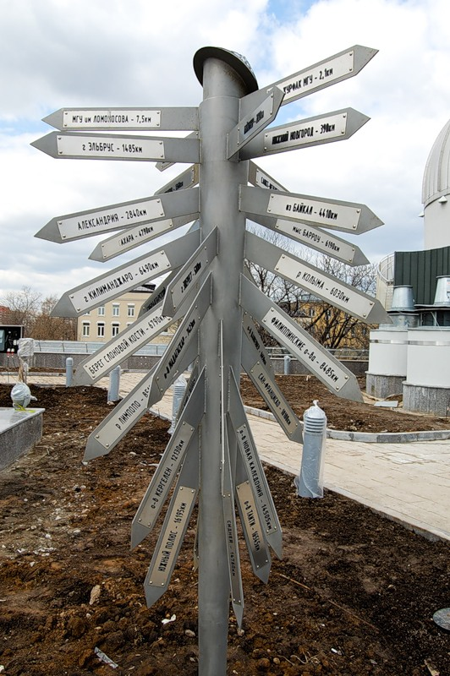
а) Под каким углом к вертикали расположена установленная с южной стороны столба стрелка с надписью "южный полюс"?

б) Надпись на этой стрелке гласит: "южный полюс - 16195 км". Каково на самом деле расстояние от указателя до южного полюса Земли "по прямой"?

3. Герои повести современного канадского фантаста Ричарда Ловетта проводят геологические изыскания на Тритоне. Вот как автор описывает пейзаж:
"Низко над западным горизонтом висел большой полумесяц Нептуна. На ладонь выше восточного зависло солнце. Когда я проснусь, Нептун так и останется на прежнем месте. А солнце будет ходить по кругу, завершая его каждые несколько дней". (Ричард Ловетт "Сокровище Нептуна" – журнал "Если" №12, 2010 год, стр.84, перевод с английского Андрея Новикова)

Всё ли в этом отрывке правильно с точки зрения астрономии?

4. В одном учебнике по астрономии написано, что «расхождение между старым и новым стилем, составляющее в настоящее время в 13 суток, сохранится до конца XXI века». Согласны ли вы с этим утверждением?

5. Когда ваши бабушки и дедушки были маленькими, на радио была чудесная детская передача "Радионяня". Однажды в передаче прозвучала песенка на стихи Аркадия Хайта:

Над Землёю ночью поздней,
Только руку протяни,
Ты ухватишься за звёзды:
Рядом кажутся они.
Можно взять перо Павлина,
Тронуть стрелки на Часах,
Покататься на Дельфине,
Покачаться на Весах.

Из каких мест на Земле можно наблюдать все упомянутые созвездия? Можно ли выбрать такое время наблюдения, чтобы увидеть одновременно все четыре?
66-я Московская астрономическая олимпиада (17 марта 2012 года). 10-11 класс

1 (10-11). Из аэропорта Толмачёво в Новосибирске рейс 178 вылетает в 10 часов утра по местному времени. В аэропорту Домодедово этот же рейс приземляется в 10 утра, но уже по московскому времени. Оцените, с какой точностью можно определить среднюю скорость самолёта, если учесть, что города находятся на одной широте, но в разных часовых поясах. Свой ответ поясняйте графически. Длину окружности экватора Земли округлим до 40 тыс. км.

2. (10-11) Для решения одной из наблюдательных программ одна из отечественных астрономических обсерваторий решила свой телескоп-рефрактор на экваториальной монтировке перенести из России на территорию Чили в качестве отдельного вспомогательного наблюдательного инструмента. Какие технические операции должны заранее предусмотреть наладчики при установке данного телескопа на новом месте? Отличаются ли эти технические действия при аналогичном переносе рефрактора в Австралию?

3. (10-11) Мог ли Галилео Галилей, зарисовывая расположение четырёх ближайших к Юпитеру спутников «имени себя», случайно наблюдать в свой телескоп «планету» Плутон?

4. (10) У Анатолия Щербакова в поэме "Байконур, ХХ век" есть такие строки:

Вновь антенны смотрят ввысь
Все пристальней.
Даль межзвёздных шорохов полна.
И летит секунд примерно триста к ней,-
К ней, к Венере, радиоволна...

Предположим, что радиосигнал с Земли достиг Венеры ровно за 300 секунд. В какой фазе была видна Венера земному наблюдателю в момент отправки этого сигнала?

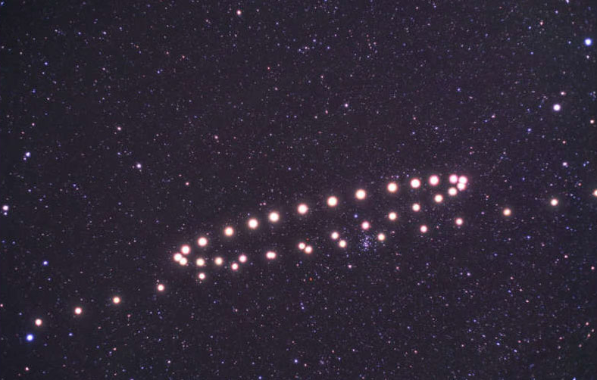
4. (11) Наблюдаются два звёздных скопления, находящиеся в разных направлениях от нас. В направлении первого скопления межзвёздное поглощение равно 0,0010^{m}/пк, в направлении второго 0,0020^{m}/пк. Определите, какое из скоплений ближе и во сколько раз, если в первом наблюдается цефеида типа δ Cep с периодом 3 суток и видимой звёздной величиной 12^{m}, во втором также наблюдается цефеида типа δ Cep, но с периодом 25 суток и видимой звёздной величиной 10^{m}. Для цефеид типа δ Cep характерна зависимость между абсолютной звёздной величиной и периодом M_{v}=-(1,01+2,87*logP (сут) ).

5. (10-11) Перед вами - коллаж из фотографий Марса, который показывает видимый путь планеты за некоторое время. По фото определите, севернее или южнее плоскости эклиптики находилась в этот период планета. (Север на фото сверху)

6. (11) В рассказе "Очень холодно" современный российский фантаст Борис Руденко так описывает родную планету главного героя: "Айсбург вращался вокруг своего солнца по вытянутой эллиптической орбите. Каждый оборот он на четыре стандартных года удалялся от светила, превращаясь на это время в мир холода и льда, сохраняющий атмосферу и океанские глубины незамерзающими лишь за счёт тепла горячего ядра планеты. А следующие два года на Айсбурге царило жаркое, невыносимо жаркое лето. Природа Айсбурга за миллионы лет приспособилась к этим условиям." (Борис Руденко "Очень холодно" - "Если" №11, 2010 год, стр.159).
Оцените эксцентриситет орбиты планеты.

